* 1. S využitím aplikace PHPMyAdmin proveďte úkoly související se správou MySQL databáze používané pořadateli závodů ve sportovní střelbě. Při plnění úkolů vycházejte z následujícího databázového schématu:

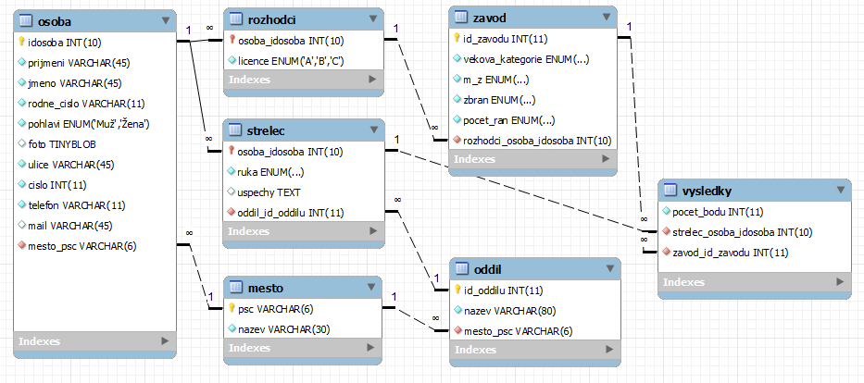

Úkoly:

1. Vytvořte v MySQL databázi s názvem *strelba*. Importujte do databáze data ze souboru **strelba.sql**. Ověřte správnost kódování znaků, případně proveďte potřebné úpravy, aby bylo zajištěno správné zobrazování českých znaků. *(1 bod)*
2. Vytvořte v databázi tabulku *zbran*, která bude obsahovat atributy uvedené v níže vypsané tabulce. Dbejte na vhodné nastavení všech vlastností tabulky včetně správně volené indexace. *(4 body)*

|  |  |  |
| --- | --- | --- |
| **Název atributu** | **Doména atributu** | **Vzorový záznam** |
| **cislo** | primární klíč | ***013673*** |
| **model** | neprázdný znakový řetězec o délce max. 100 znaků, jedinečný údaj | ***Anschutz 1903 Junior .22 Cal. Rifle*** |
| **popis** | dlouhý souvislý text | ***Ideal for Junior or Smaller Shooters!***  ***Features adjustable cheek piece, adjustable rubber butt plate, adjustable butt plate carrier, accessory rail for handstop, precision match barrel, and ambidextrous walnut stock.*** |
| **vaha** | celé nezáporné číslo  (5 numerických znaků), výchozí hodnota 1000 | ***4000***  (údaj v gramech) |
| **delka** | desetinné číslo s pevnou řadovou čárkou (max. hodnota 9.99) | ***0,95***  (údaj v metrech*)* |
| **foto** | soubor v některém z grafických formátů | ***anschutz_1903.jpg***  (součást elektronických příloh) |
| **kategorie** | volby: lov, sportovní střelba, vojenské zbraně | ***sportovní střelba*** |

1. Vložte do tabulky *zbran* vzorový záznam. *(1 bod)*
2. Vytvořte výběrový dotaz, který z databáze vypíše *všechny ženy.* Zároveň s nimi také *muže bez uvedené mailové adresy*, kteří pocházejí ze severní Moravy (*PSČ začínající 7*) nebo západních Čech (*PSČ začínající 3*). Seřaďte výpis podle příjmení vzestupně a vypište prvních pět záznamů. Upravte výsledek dotazu podle níže uvedeného vzoru. *(3 body)*

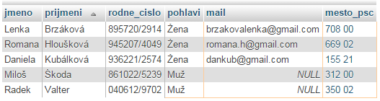

1. Vytvořte dotaz se *seskupením*, který vypíše seznam s informacemi o pořádaných *střeleckých závodech* se *jménem rozhodčího* a *počtem účastníků daného závodu*. Výsledek bude zobrazen podle níže uvedeného vzoru a uspořádán *podle počtu závodníků (sestupně)*. *(5 bodů)*

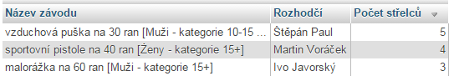

1. Vypište z databáze údaje o střelcích z *pražského, plzeňského a chebského oddílu*, kteří *se narodili v letech 1980 až 1999*. Úpravu výsledku dotazu přizpůsobte níže uvedenému vzoru. Záznamy seřaďte *primárně podle věku závodníků (sestupně)*, *sekundárně podle příjmení (vzestupně)*. Pozor: záznamy, jejichž rodné číslo začíná číslicí 0, patří střelcům narozeným po roce 1999! *(6 bodů)*

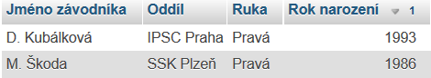

1. Proveďte aktualizaci sloupce ***uspechy*** u střelců, kteří závodili v kategorii *Muži 11-15 let* a u nichž je dosud sloupec *uspechy* *prázdný* (*NULL*). Do sloupce *uspechy* bude právě těmto střelcům vepsán údaj: *Účastník MČR 2014 v kategorii juniorů*. *(3 body)*

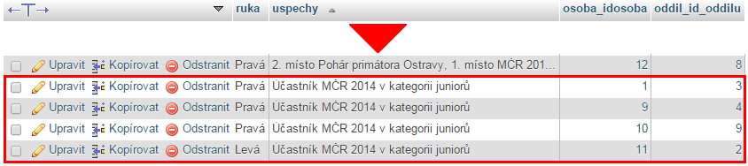

1. Navrhněte odstraňovací dotaz, kterým byste z databáze *odstranili záznamy o osobách* (*mužích i ženách*) narozených *ve druhé polovině roku* (tedy v červenci až v prosinci), jež *mají zadánu mailovou adresu*. Uveďte, jaký krok je ještě nezbytný k tomu, aby bylo možné záznamy skutečně vymazat. *(2 body)*